Lógica Fuzzy

Augusto Farina | Ra: 22.219.020-9  
Eiji Kasai Dogen | Ra: 22.219.027-4

Problema da Obesidade:

Primeiro teste:

Variável de entrada: Comer (Vária entre 0 a 10)

Variável de Saída: Peso

Regras:

regra_1 = ctrl.Rule(comer['pouco'], peso['leve'])

regra_2 = ctrl.Rule(comer['razoavel'], peso['medio'])

regra_3 = ctrl.Rule(comer['muito'], peso['pesado'])

Extremo mínimo:

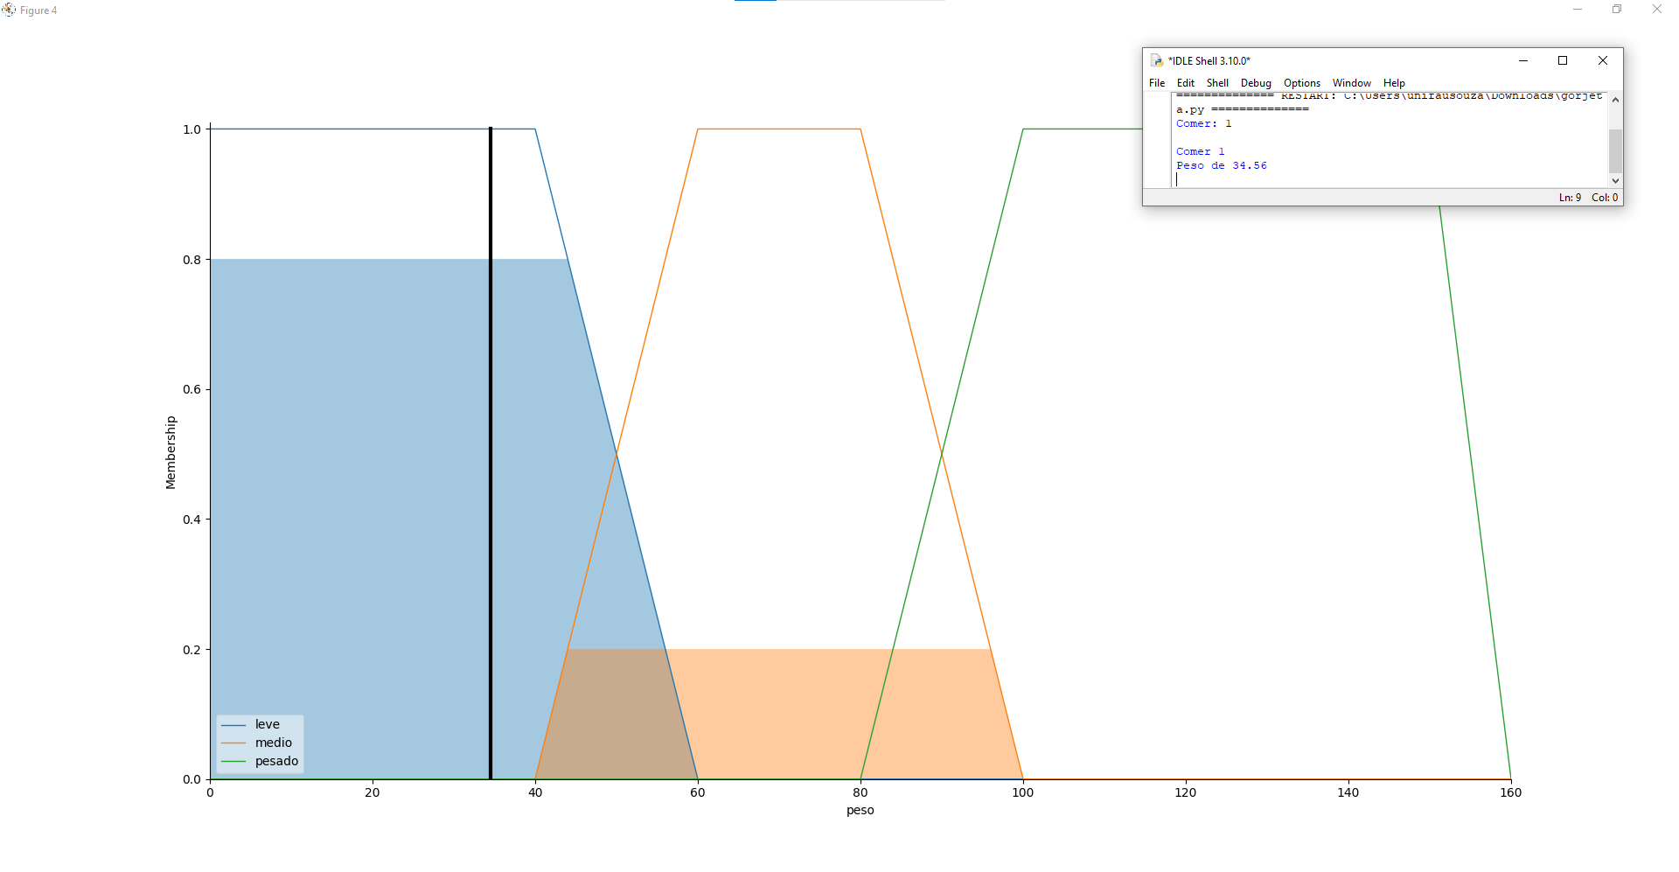

Extremo máximo:

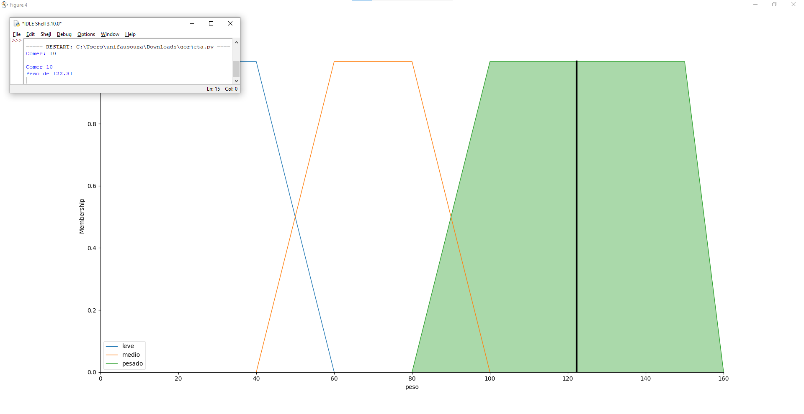

Outro valor:

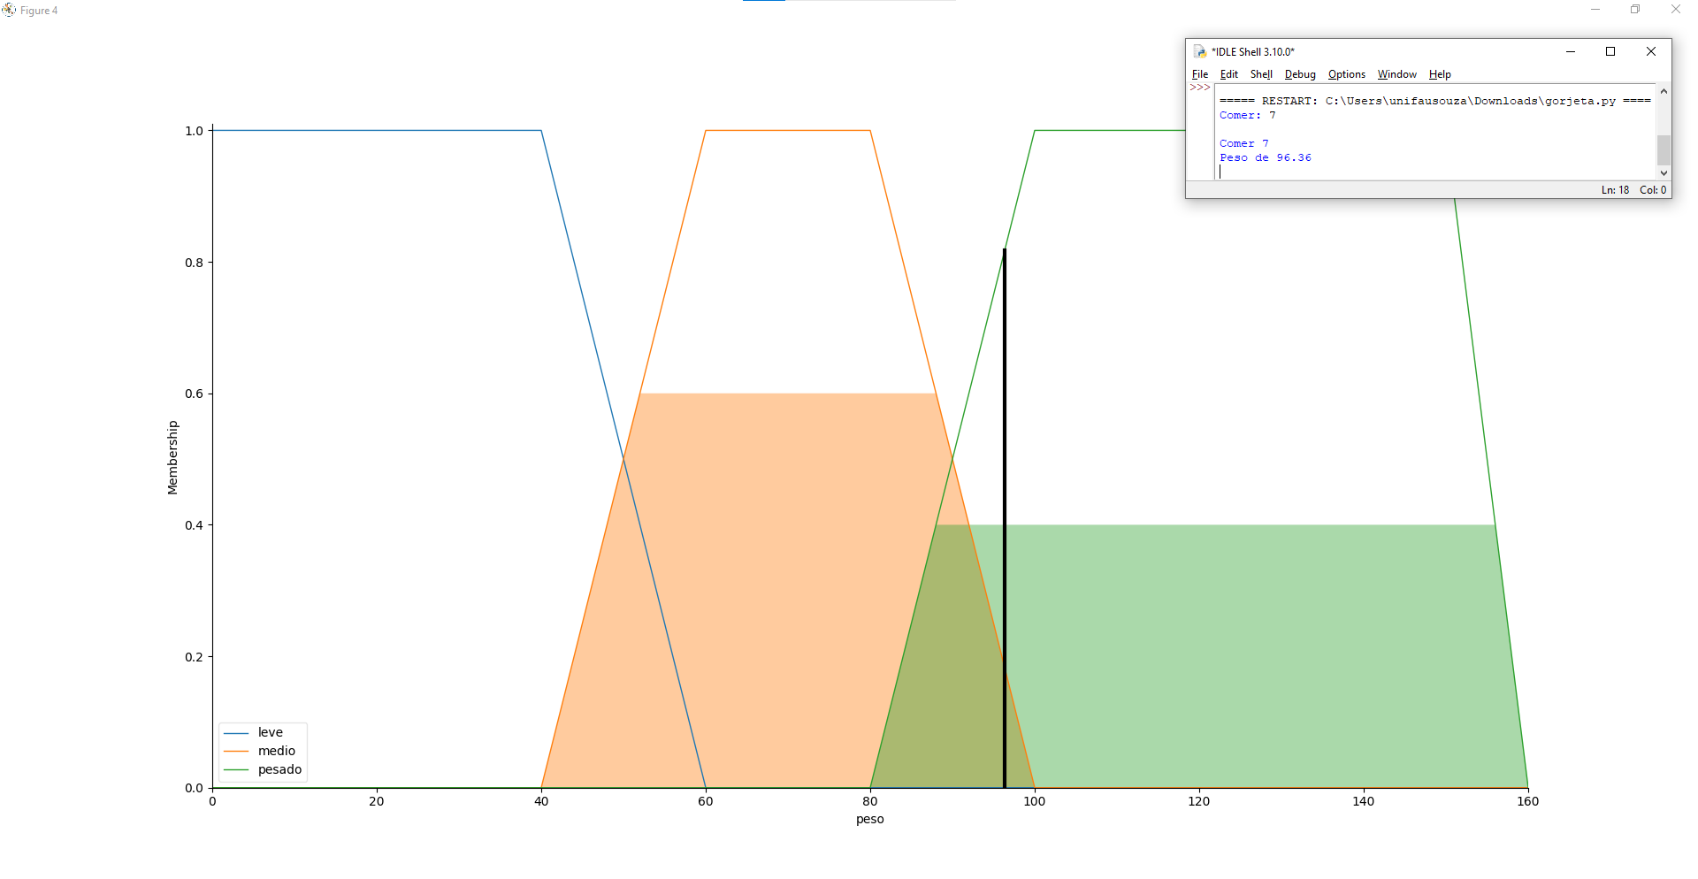

Segundo teste:

Primeira variável de entrada: Comer (Vária entre 0 a 10)

Segunda variável de entrada: Sedentarismo (Vária entre 0 a 10)

Variável de Saída: Peso

Regras:

regra_1 ***=*** ctrl.Rule(comer['pouco'] | (sedentario['medio'] & sedentario['pouco']), peso['leve'])

regra_2 ***=*** ctrl.Rule(comer['razoavel'] | (sedentario['medio'] & sedentario['medio']), peso['medio'])

regra_3 ***=*** ctrl.Rule(comer['muito'] | (sedentario['medio'] & sedentario['muito']), peso['pesado'])

Extremo mínimo:

Extremo máximo:

Ao longo do teste queríamos que o sedentarismo mudasse o peso da pessoa ao trocar o valor

